Naufraghi all’Isola Misteriosa

Triple G

Giuseppe Sifanno
Graziana Rotunno
Graziano Semerano

Esame di
Metodi Avanzati di Programmazione
(track M-Z)

A.A. 2024/2025

Descrizione dell’avventura
Naufraghi all'Isola Misteriosa è un'avventura grafica testuale ambientata su un'isola tropicale, dopo il naufragio della nave della propria ciurma di pirati. Il giocatore veste i panni del Capitano e guida la ciurma attraverso le diverse zone dell'isola (spiaggia, giungla, miniera, vulcano), esplorandole tramite hotspot cliccabili, raccogliendo oggetti e materiali, combinandoli tra loro e interagendo con gli altri personaggi.
La storia procede per atti: ogni atto introduce una nuova zona da esplorare e una serie di interazioni sbloccabili solo se il giocatore possiede determinati oggetti nell'inventario. Alcuni passaggi chiave sono legati a minigiochi (ad esempio la preparazione di una zuppa per un popolo locale ostile, la riparazione di un montacarichi nella miniera, la rimozione di liane lungo il sentiero del vulcano) che, una volta completati, sbloccano il proseguimento della storia. L'avventura si conclude sulla cima del vulcano, dove la ciurma trova il tesoro e il giocatore affronta una scelta finale che determina uno dei due epiloghi.
Il gioco è interamente giocabile tramite un'interfaccia grafica Swing e supporta il salvataggio e il caricamento della partita su più slot, tramite un database H2 locale.

Progettazione
Le classi sono state individuate in modo tale che si rifacessero a qualcosa che esiste già all'interno degli engine più famosi; infatti, è presente una divisione tra quelle che sono le classi astratte/di riferimento, che definiscono metodi, firme e implementazioni basilari (ad esempio getter o setter), e quelle concrete, che riguardano esclusivamente il gioco specifico. Ogni classe appartenente al package engine viene implementata in base alle esigenze all'interno del package game.
Le classi sono state suddivise in base al proprio campo di appartenenza come:
- Database, che contiene:
  - DAO, interfaccia che definisce le firme dei DAO
  - DBManager, il gestore del database: connessione, creazione tabelle, popolamento attraverso file .sql già pronti
  - SalvataggioDAO, che necessita di essere un'interfaccia a parte poiché gestisce casi diversi rispetto a DAO (salvataggio/caricamento di uno stato complesso su più tabelle, invece di una singola entità)
- Loader, che contiene:
  - BaseLoader, classe astratta di tutti i loader di file JSON
  - Loadable, interfaccia implementata dalle classi concrete che devono caricare i file e convertirli negli oggetti di gioco
- Manager, dove sono contenuti tutti i manager che hanno il compito di gestire il funzionamento del gioco:
  - BaseManager, classe astratta comune a tutti i manager, definisce i metodi init() e reset() che ogni manager deve implementare
  - BaseGameManager, il manager principale, tiene i riferimenti a tutti gli altri manager (dialoghi, inventario, salvataggi) e si occupa di fare da ponte tra i manager, la GUI e il cambio di atto.
  - BaseDialogManager, gestisce l'avanzamento dei dialoghi e delle scelte effettuate dal giocatore
  - BaseInventarioManager, gestisce l'aggiunta e la rimozione degli oggetti dall'inventario
  - BaseSaveManager, gestisce il salvataggio e il caricamento della partita
  - BaseInterazioneObserver, gestisce le interazioni della zona corrente: verifica le condizioni e applica gli effetti previsti
- Model, che contiene le classi che rappresentano le entità di gioco:
  - BaseEntity, la classe da cui derivano tutte le entità dotate di un id (dialoghi, scelte, oggetti, personaggi, interazioni…)
  - BaseDialogo, BaseScelta, BaseOggetto, BaseAtto, BaseInterazione e BaseZona, che rappresentano in modo generico un dialogo, una scelta, un oggetto, un atto, un'interazione e una zona, senza alcun legame con i contenuti specifici del gioco pirata
- Observer, che contiene il pattern usato per far comunicare i manager tra loro e con la GUI senza che si conoscano direttamente:
  - GameObserver e GameObservable, le due interfacce del pattern
  - GameEvent e TipoEvento, che rappresentano un evento notificato e il suo tipo
  - Effetto e TipoEffetto, usati per descrivere gli effetti applicati dalle interazioni delle zone
- GUI, che contiene BasePanel che estende JPanel, la classe astratta comune a tutti i pannelli della GUI, con i metodi init(), aggiorna() e reset()

A ogni classe del package engine corrisponde una controparte concreta nel package game, organizzato secondo la stessa struttura (game.database, game.loader, game.manager, game.model, game.observer, game.gui), a cui si aggiunge il package dto, usato dai loader per la deserializzazione dei file JSON tramite Jackson, prima che i dati vengano convertiti negli oggetti effettivi del gioco e anche il package game.minigioco che contiene il necessario per far funzionare un minigioco.

Questa suddivisione è stata pensata in modo che il package engine non dipenda mai da classi concrete del gioco pirata: volendo realizzare in futuro un'avventura diversa basterebbe scrivere un nuovo package game che implementi i contratti dell'engine, senza dover modificare il motore.

Diagramma delle classi
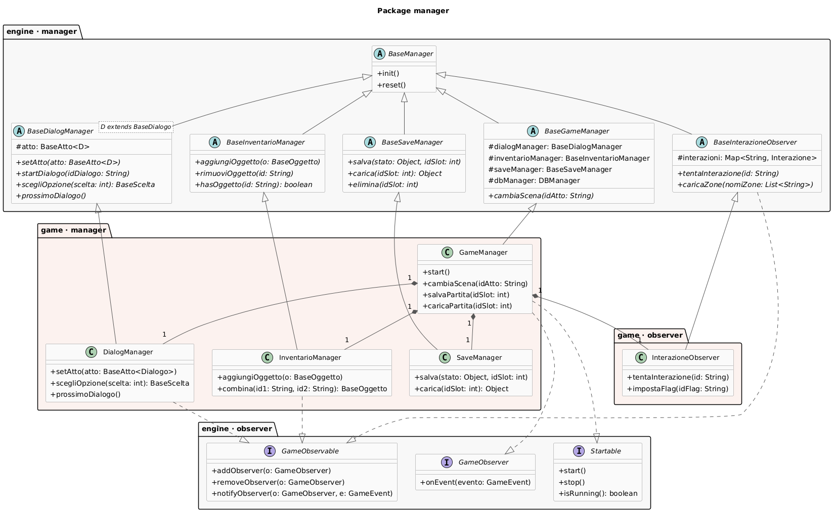

Ereditarietà: ogni manager astratto (BaseGameManager, BaseDialogManager, BaseInventarioManager, BaseSaveManager, BaseInterazioneObserver) estende BaseManager, ereditandone i metodi init() e reset() e uniformando così il ciclo di vita di tutti i manager. Allo stesso modo, ogni manager concreto del gioco estende il proprio manager astratto, ereditandone struttura e comportamento di base e implementando solo la logica specifica del gioco pirata.

Classi astratte: BaseManager e i vari Base-Xxx-Manager non vengono mai istanziati direttamente, ma definiscono un contratto (metodi anche astratti, come cambiaScena() che ciascun manager concreto è obbligato a rispettare. Questo permette al resto dell'engine di lavorare con riferimenti di tipo astratto (ad esempio BaseGameManager tiene un riferimento a BaseDialogManager, non a DialogManager) senza conoscere l'implementazione concreta.

Interfacce: Startable, GameObserver e GameObservable separano il "cosa fare" dal "come farlo". GameManager, ad esempio, implementa sia Startable che GameObserver, mostrando come una stessa classe possa avere più ruoli contemporaneamente (avviare/fermare il gioco e reagire agli eventi degli altri manager), cosa che l'ereditarietà singola di Java non permetterebbe con le sole classi astratte. BaseInterazioneObserver realizza GameObservable già a livello di classe astratta, mentre DialogManager e InventarioManager la implementano direttamente nella loro classe concreta.

Composizione: GameManager possiede al suo interno un'istanza di DialogManager, InventarioManager, SaveManager e InterazioneObserver (relazione has-a, rappresentata dal rombo pieno): questi oggetti vengono creati nel costruttore di GameManager e la loro esistenza è legata al ciclo di vita del gioco stesso, non hanno senso al di fuori di esso.
Programmazione generica: BaseDialogManager<D extends BaseDialogo> è
parametrizzata sul tipo di dialogo gestito. Nel gioco pirata questo parametro viene specializzato in Dialogo (DialogManager extends BaseDialogManager<Dialogo>), ma l'engine stesso non ha bisogno di conoscere questa classe concreta, potendo lavorare con qualsiasi tipo che estenda BaseDialogo.

Specifica algebrica
Questa è una specifica algebrica non assiomatica che modella concettualmente un insieme (Set) di oggetti di gioco identificati univocamente da un id.

La struttura rappresenta l’inventario all’interno del gioco.

1. Sorts (tipi)
Sort | Significato
Inventario | il tipo che stiamo specificando
Oggetto | tipo già noto (BaseOggetto)
Id | stringa identificativa di un oggetto
Bool | booleano
ListaOggetto | sequenza di Oggetto

Modello astratto: un Inventario è rappresentato come un insieme finito di oggetti, ciascuno con un id univoco:
Inventario ≡ { o₁, o₂, ..., o_{n} } con o_{i}.id ≠ o_{j}.id per i ≠ j

2. Operazioni (segnatura)
Operazione | Dominio -> Codominio
nuovo | () -> Inventario
aggiungi | Inventario x Oggetto -> Inventario
rimuovi | Inventario x Id -> Inventario
hasOggetto | Inventario x Id -> Bool
getOggetto | Inventario x Id -> Oggetto
pulisci | Inventario -> Inventario
oggetti | Inventario -> ListaOggetto

3. Semantica (pre/post-condizioni)
nuovo()
Pre: nessuna
Post: risultato = {} (insieme vuoto)

aggiungi(inv, o)
Pre: nessuna
Post: se hasOggetto(inv, o.id) = true → risultato = inv (nessuna modifica, evita duplicati)
altrimenti → risultato = inv ∪ {o}

rimuovi(inv, id)
Pre: nessuna
Post: risultato = inv \ { o ∈ inv | o.id = id } (se l'id non esiste, risultato = inv invariato)

hasOggetto(inv, id)
Pre: nessuna
Post: risultato = true se ∃ o ∈ inv: o.id = id, altrimenti false

getOggetto(inv, id)
Pre: nessuna
Post: risultato = o ∈ inv tale che o.id = id, se esiste; altrimenti null

pulisci(inv)
Pre: nessuna
Post: risultato = {}

oggetti(inv)
Pre: nessuna
Post: risultato = sequenza contenente tutti gli elementi di inv, in ordine di inserimento

NOTE
- aggiungi(o) effettua già il controllo di duplicato (if (this.oggetti.contains(oggetto)) ), coerente con la post-condizione di aggiungi.
- hasOggetto(id) e getOggetto(id) usano lo stesso predicato matchesId(id), garantendo coerenza tra le due operazioni, come richiesto dal modello.
- rimuovi(id) usa removeIf(matchesId(id)), che è un'operazione idempotente e senza effetto se l'id non è presente, come specificato.
- oggetti() restituisce una vista non modificabile (Collections.unmodifiableList), preservando l'invariante che l'insieme può essere alterato solo tramite le operazioni definite (aggiungi, rimuovi, pulisci).

Dettagli implementativi
Per ciascun argomento del corso spiegare se e come è stato utilizzato all’interno del progetto.

Programmazione generica
Il package engine, pensato per essere riutilizzabile per avventure grafiche diverse da quella pirata, fa largo uso di tipi generici per non dipendere dalle classi concrete del package game. Ad esempio, BaseAtto<D extends BaseDialogo> e BaseDialogManager<D extends BaseDialogo> permettono al motore di gestire atti e dialoghi senza conoscere la classe concreta Dialogo definita nel gioco; allo stesso modo BaseZona<I extends BaseInterazione> gestisce le interazioni di una zona in modo indipendente dalla loro implementazione. Anche il caricamento dei contenuti è generico: l'interfaccia Loadable<T> e la classe astratta BaseLoader<T> definiscono un contratto di caricamento (load/convert) che ogni loader concreto (DialogLoader, InterazioniLoader) implementa specializzando T il tipo generico. Lo stesso principio è usato per l'accesso al database, tramite l'interfaccia DAO<T, ID> implementata da tutti i DAO del progetto (OggettoDAO, RicettaDAO).

File
I contenuti narrativi e le zone di gioco sono definiti tramite file JSON, caricati a runtime con Jackson secondo il pattern loader/DTO/model. I dialoghi (dialogs/a0.json … a5.json) contengono le battute dei personaggi, organizzate in atti, e le eventuali scelte con cui il giocatore può proseguire la storia. Le zone (zone/spiaggia.json, giungla.json, miniera.json, vulcano.json) contengono invece la lista delle interazioni disponibili in quella zona: ognuna specifica le condizioni necessarie per sbloccarla (tipicamente il possesso di uno o più oggetti), un messaggio mostrato quando è bloccata e uno quando viene sbloccata, e gli effetti applicati al momento dello sblocco (aggiungere o rimuovere un oggetto dall'inventario, avviare un dialogo, oppure avanzare all'atto successivo). Infine è presente anche un file che contiene tutte le quest con eventuali sottoquest che devono essere completate.

Database (JDBC)
Il database utilizzato è H2, in modalità embedded a file. Il suo compito è quello di memorizzare tutti i dati di gioco persistenti: oggetti, ricette di crafting e gli slot di salvataggio con tutto lo stato associato (atto e dialogo correnti, inventario, scelte effettuate, passi di quest completati). L'accesso al database avviene tramite JDBC, incapsulato in classi DAO dedicate (una per ogni entità) che estendono una classe astratta comune BaseDAO ed espongono le operazioni CRUD attraverso l'interfaccia generica DAO<T, ID>. La connessione è gestita centralmente da DBManager, che alla prima esecuzione crea automaticamente lo schema e i dati iniziali a partire da file .sql presenti nelle risorse del progetto.

Lamba Expression (compresi stream e pipeline)
Lambda expression e stream sono usati in diversi punti del progetto dove semplificano l'elaborazione di collezioni. Ad esempio, la verifica delle condizioni di un'interazione (InterazioneObserver.tentaInterazione) usa una pipeline stream con allMatch per controllare che il giocatore possieda tutti gli oggetti richiesti; la conversione degli effetti letti dal JSON in oggetti Effetto avviene con uno stream map seguito da toList(); Inventario usa una Predicate per individuare un oggetto per id, riutilizzata sia in hasOggetto che in getOggetto tramite anyMatch e findFirst. Anche il caricamento delle immagini nel pannello dell’inventario sfrutta una lambda con computeIfAbsent per popolare una cache, evitando di ricaricare la stessa icona più volte che rallenterebbe notevolmente la velocità di apertura dell’inventario, risultando addirittura quasi bloccante.

SWING
L'intera interfaccia grafica è realizzata con Swing. La navigazione tra le schermate (menu, gioco, inventario, pausa) è gestita da GestoreSchermate tramite un CardLayout. Ogni pannello estende una classe astratta comune BasePanel che definisce il ciclo di vita init/aggiorna/reset, così da poter aggiornare la GUI sia in risposta a eventi del pattern Observer (ad esempio quando viene aggiunto un oggetto all'inventario) sia leggendo direttamente lo stato del gioco quando un pannello viene mostrato. Il pannello di gioco (GamePanel) gestisce inoltre gli hotspot cliccabili sulle immagini di sfondo per interagire con la zona corrente, e un box di dialogo in stile visual novel che mostra le battute una alla volta e le eventuali scelte.

Thread e programmazione concorrente
I Thread vengono utilizzati per gestire il tempo di durata dei messaggi che compaiono a schermo attraverso la classe java Timer, in particolare questi messaggi vengono mostrati quando il click su un hotspot è un’interazione che ha con sé un messaggio di blocco o sblocco, in base allo stato in cui si trova.

Socket e/o REST
Il progetto integra un piccolo server REST interno, WikiServer, realizzato con la classe com.sun.net.httpserver.HttpServer inclusa nel JDK, senza aggiungere dipendenze esterne. Il server viene avviato all'interno di GameManager.init() e fermato in GameManager.stop(), ed espone sia endpoint JSON (/api/oggetti, /api/ricette) sia pagine HTML in stile wiki (/wiki/...) che mostrano gli stessi dati in forma leggibile, con grafica basata su Bootstrap caricato da CDN. In questo modo è possibile consultare da browser, mentre il gioco è in esecuzione, l'elenco degli oggetti, dei materiali e delle ricette di crafting disponibili, sono inoltre visibili anche i crediti per i file multimediali utilizzati.

